Copies de vos licences "sportives" 2018
N°

Ce document fait partie des documents à fournir pour que votre engagement soit enregistré.
Pilote :
Je sollicite un « T.P. » et me présenterai aux V.A. de l’épreuve avec le formulaire ASAF complété.
Je possède une licence d’une ASN étrangère et j'ai son autorisation* de participer à cette épreuve (OPEN uniquement)
Je possède une licence ASAF ou VAS

Placez ici la copie de votre licence face « année »
Inutile si la face avant ne comporte aucune donnée

2018

Placez ici la copie de votre licence face « photo »
Exemple :
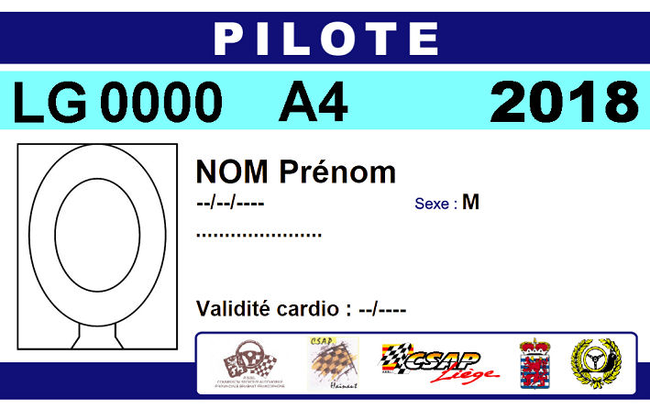

Copilote :
Je sollicite un « T.P. » et me présenterai aux V.A. de l’épreuve avec le formulaire ASAF complété.
Je possède une licence d’une ASN étrangère et j'ai son autorisation* de participer à cette épreuve (OPEN uniquement)
Je possède une licence ASAF ou VAS

Placez ici la copie de votre licence face « année »
Inutile si la face avant ne comporte aucune donnée

2018

Placez ici la copie de votre licence face « photo »
Exemple :

SVP, n’oubliez pas de préparer vos documents avant d’arriver à la table des vérifications administratives.
Documents à présenter :
- Cartes d’identité ;
- Permis de conduire, svp ouvert si ancien modèle ;
- Licences « Sportives » ASAF, VAS ;
- Licences RACB Sport en vue de l’obtention des « T.P. » désirés ;
- Licences et autorisation* de leur ASN, pour les étrangers dans les épreuves OPEN.

Notez, ici, le numéro d’immatriculation du véhicule qui vous servira pour les reconnaissances : ……………..……

* L'autorisation permanente figurant sur la licence elle-même, est suffisante.

Aidez-nous à vous faire perdre moins de temps au contrôle administratif.

